**SOAL UTS PENGOLAHAN CITRA**

1. Diketahui sebuah matriks M :

1 2 3

4 5 6

7 8 9

1. Bagaimanakah sintaks untuk menampilkan matriks di atas dalam MATLAB?
2. Jika matriks B sama dengan matriks A, bagaimanakah sintaks dalam MATLAB untuk menampilkan matriks B, dimana kondisi kolom ketiga dari matriks B sama dengan 0.
3. Buatlah GUI dan m-files untuk aplikasi sederhana yang dapat melakukan proses :

* Membuka (*browse*) file dengan format **.JPG**, **.BMP**, **.PNG**, **.TIFF**
* Melakukan proses ***Image Sharpening***
* Melakukan proses ***Grayscale***
* Menyimpan file hasil ***Image Sharpening*** atau ***Grayscale*** ke dalam format **.JPG**, **.BMP**, dan **.PNG**

1. Diketahui sebuah Matriks Citra sebagai berikut :

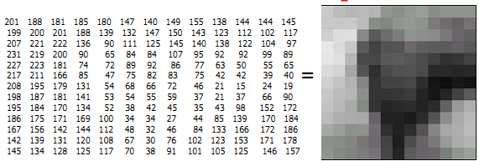

Berdasarkan Matriks Citra di atas, tentukan :

1. Proses dan hasil modifikasi kecemerlangan berdasarkan nilai konstanta 0,8.
2. Proses dan hasil negasi dari matriks citra di atas.
3. Proses dan hasil pencerminan berdasarkan sumbu Y.
4. Proses dan hasil pencerminan berdasarkan sumbu X.
5. Proses dan hasil rotasi sebesar 90° searah jarum jam.
6. Diketahui nilai biner dari sebuah citra 16 bit seperti berikut :

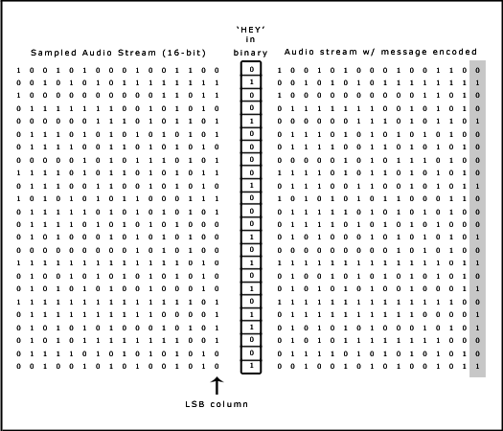

Berdasarkan metode LSB, carilah pesan yang tersembunyi dari citra di atas!

Sertakan pula proses pencariannya!

**Yang harus diserahkan (dikumpulkan) :**

* Jawaban **UTS** dikumpulkan dalam bentuk ***SOFT COPY***
* ***SOFT COPY*** dikirim melalui e-mail ke alamat [***dr.bagus@gmail.com***](mailto:dr.bagus@gmail.com) dalam bentuk **.zip** atau **.ra**r atau kompresi lainnya dengan isi sebagai berikut :
* **M-file** dari tiap soal
* **Screenshoot** hasil eksekusi dari tiap soal
* File **WORKSPACE** selama proses pengerjaan
* Cantumkan **Nama**, **NPM** dan **Kelas** dalam e-mail yang dikirim
* Cantumkan **JAWABAN UTS PEMROGRAMAN MATLAB** sebagai ***SUBJECT***pada e-mail yang anda kirim.
* Softcopy diterima paling lambat tanggal 18 November 2018 pukul 23.59 WIB, lebih dari waktu yang ditentukan dianggap tidak hadir dengan nilai UTS 0 (nol).
* Soal dikerjakan secara individu dan tidak ada toleransi jika ada kesamaan dengan yang lain (buat keunikan pada M-file, screenshot atau workspace agar menjadi ciri khas).
* Jika ditemui ada kesamaan antara salah satu hasil jawaban dengan yang lain, maka nilai UTS adalah 0 (nol).